《南阳市文化路以东、七一路以北区域（第WL27-B1-6、WL27-B1-7地块）控制性详细规划》公示方案

为进一步完善规划体系，科学指导南阳市文化路以东、七一路以北区域建设，我局编制了《南阳市文化路以东、七一路以北区域（第WL27-B1-6、WL27-B1-7地块）控制性详细规划》。根据《城乡规划法》有关规定，为提高规划的科学性和合理性，现将规划草案予以公示，请广大市民提出宝贵意见。
一、公示时间
2025年1月24日—2025年2月24日
二、公示方式和地点
网上公示：http://nygtzy.nanyang.gov.cn/(市自然资源和规划局官网)
三、公示意见反馈方式
（一）电话反馈至市自然资源和规划局，联系电话：0377-63190907。
（二）邮件反馈。发送邮件至市自然资源和规划局邮箱nysghjfzk@163.com，请注明“规划公示意见”字样，并留下相应联系方式。
四、公示主要内容
（一）规划简介
规划区位于中心城区中部，文化路以东、七一路以北区域，规划区面积约46716.42㎡（70.07亩）。规划方案充分落实上位规划和相关规范要求，能够满足用地使用需求，为该区域建设活动创造有利条件。
- 规划主要图纸
1.区位图
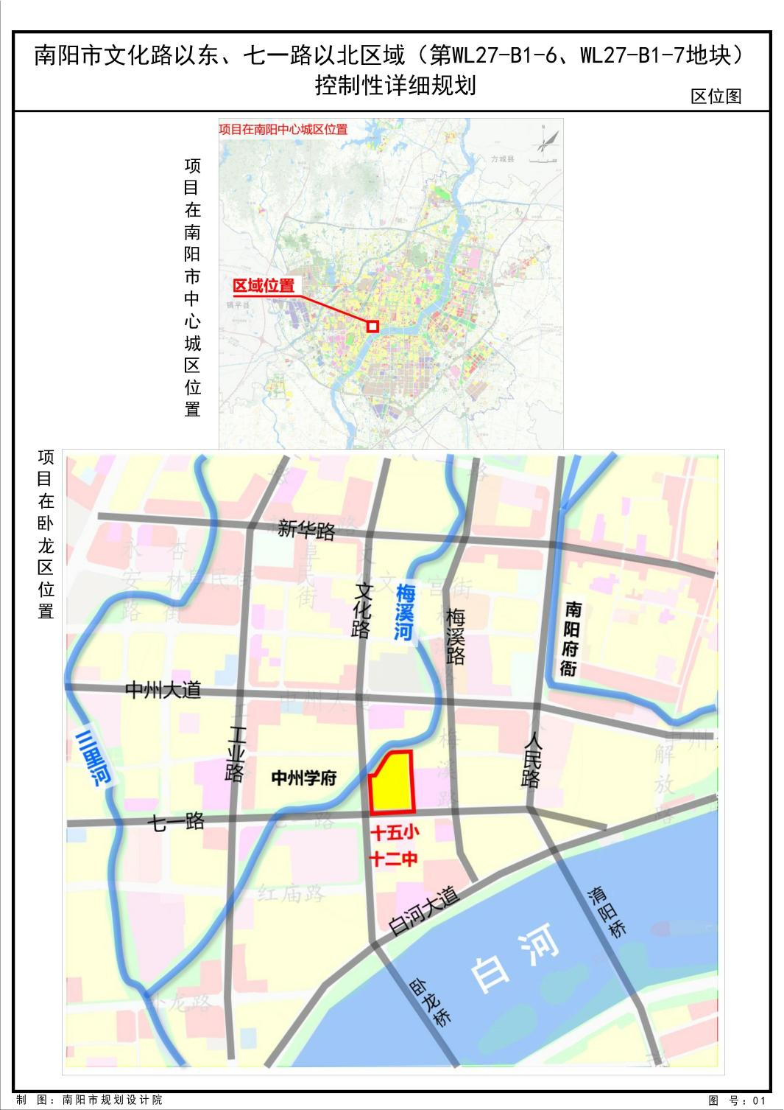
- 用地现状图
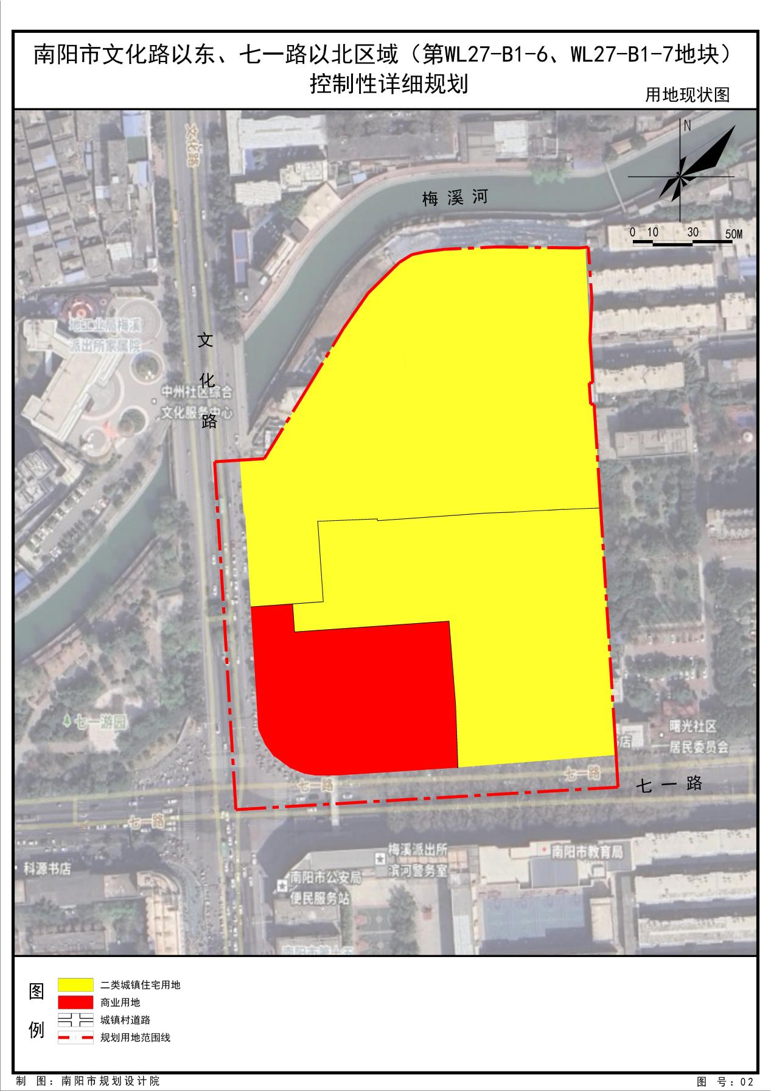

3.用地规划图
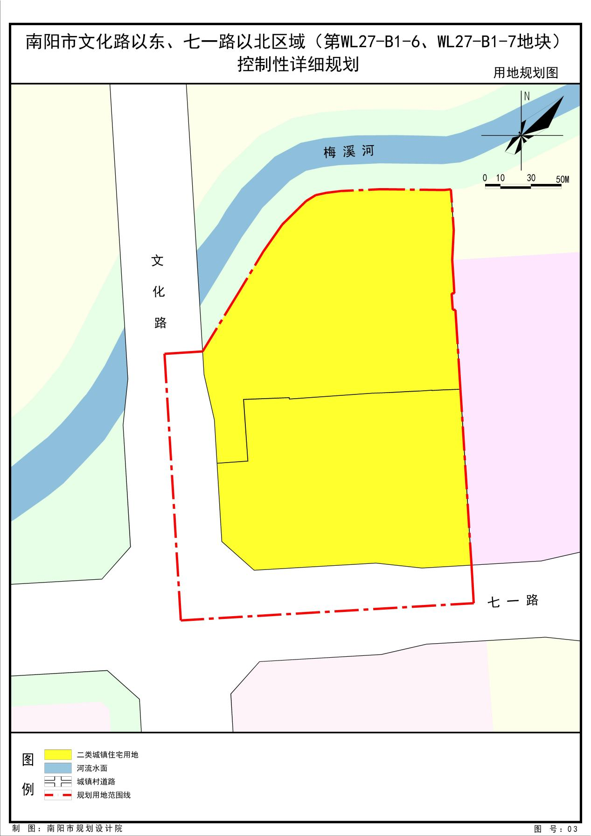

4.规划图则

